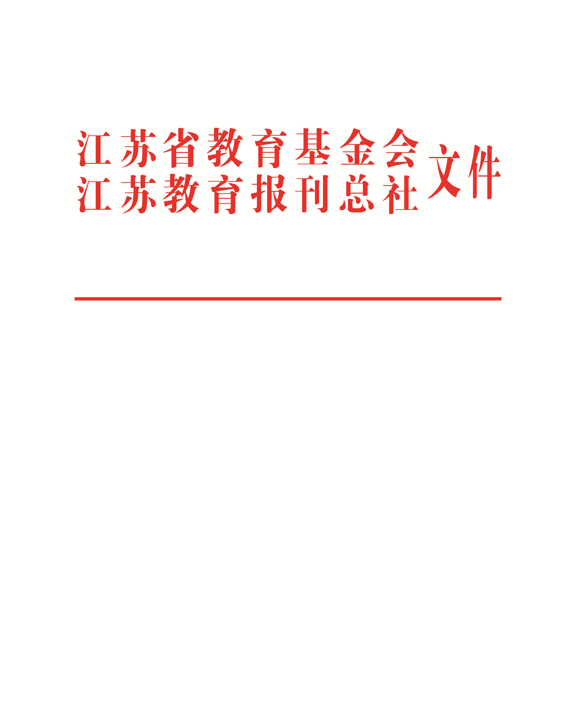

教社〔2021〕8号

关于开展“感动江苏教育人物——
2021最美中学教师”宣传表彰活动的通知

各市、县（市、区）教育局：
为庆祝中国共产党成立100周年，深入学习贯彻习近平总书记“不忘立德树人初心，牢记为党育人、为国育才使命”重要指示精神，进一步推进全省师德师风建设，大力宣传我省教师教书育人、立德树人的光辉形象，努力营造全社会尊师重教的良好氛围，鼓励全省百万人民教师争做“党和人民满意的好老师”，努力造就一支党和人民满意的教师队伍，江苏省教育基金会、江苏教育报刊总社（江苏省教育厅教育宣传中心）联合举办“感动江苏教育人物——2021最美中学教师”宣传表彰活动。现将活动相关事项通知如下：
一、组织机构
为确保活动有序开展，在省教育厅领导下，组委会成立“感动江苏教育人物——2021最美中学教师”宣传表彰活动专家推选委员会，成员由省教育厅负责同志和教育专家、媒体专家共同组成。
二、活动时间
2021年4月~9月。
三、推选对象
在我省公、民办初中和普通高中学校，具有教师资格，原则上从教5年以上的在岗教师（事迹特别突出者可破格参选）。
本次推选向长期坚守在教学一线，尤其是在教育脱贫攻坚、控辍保学、支教帮扶、疫情防控等方面有突出贡献的中学教师倾斜。近三年已获“江苏最美人物”“江苏教师年度人物”“感动江苏教育人物——最美教师”系列宣传表彰活动，以及中央电视台、教育部联合主办的“寻找最美教师”等厅局级及以上表彰荣誉的教师，不再作为本次活动推选对象。
四、基本条件
1.政治信仰坚定。忠诚于党和人民的教育事业，坚持贯彻党和国家教育方针政策，遵守教育法律法规，胸怀爱国奉献的崇高理想。
2.师德师风高尚。热爱教育事业，拥有崇高的职业理想和职业道德，具备较高的法治素养，尊重学生独立人格，维护学生合法权益。
3.教学水平过硬。能将学科知识、教育理论与教育实践有机结合，具备较强的教育教学和带班育人能力，拥有广博的专业知识和宽阔的教育视野。
4.专业理念突出。尊重学生个体差异和发展规律，注重专业理念提升，因材施教，践行“适合的教育”理念，深受社会各界广泛赞誉。
推选工作尤其要突出候选教师在教书育人、立德树人方面的感人事迹，突出“最美”和“感动”，以真情动人。
五、推选程序
1.组织发动（4月8日~5月8日）
推选工作由各县（市、区）教育局在辖区内先行组织发动广大师生和家长积极参与，各校对照基本条件认真推选，填写推选表（附件1），并附以学校名义撰写的事迹材料和推选对象工作、生活照片（2~3张）。各县（市、区）教育局对参选教师事迹材料进行审核、遴选，加盖公章后推荐上报所属设区市教育局。
5月8日前，请各设区市教育局根据推选名额建议分配表（附件2），将推选表（附件1）、设区市推选情况统计表（附件3），以及参选教师事迹材料的电子文档发送至组委会邮箱：jszmjyr@126.com。推选表和设区市推选情况统计表请加盖公章后寄至组委会，地址：南京市鼓楼区草场门大街133号江苏教育报刊总社A楼，陈路收，邮编：210036，联系电话：025-86275702。
2.宣传推广（3月30日~9月底）
（1）宣传发动阶段（3月30日~5月9日）
各地各校通过教育局、校园等官方媒体，以及报纸、网络等社会媒介大力宣传参选教师优秀事迹，把宣传工作贯穿活动组织全过程，积极营造尊师重教的浓厚氛围。
（2）集中宣传阶段（5月10日~6月21日）
组委会将在江苏教育新闻网、“江苏省师德建设宣传中心”官方新媒体平台“最美教育人”微信公众号等开辟“感动江苏教育人物——2021最美中学教师”专题网页和微信专栏进行集中宣传展示。
（3）深入宣传阶段（6月22日~9月底）
《江苏教育报》《江苏教育·教师发展》期刊以专版、专刊形式全面报道宣传参选教师优秀事迹，呈现我省优秀中学教师风采，并约请专家对中学教师的成长规律、专业素质提升等进行总结和提炼，为我省中学教师队伍建设提供指导。
江苏教育报刊总社将联合部分中央驻宁和省级媒体记者，集中宣传报道当选教师优秀事迹，深度回访历届“最美教师”中的党员教师群体，大力宣传我省各条教育战线上涌现出的“最美教师”。
3.人物推选（5月10日~7月30日）
（1）初选阶段（5月10日~5月24日）
由专家推选委员会成员对各设区市推荐报送的参选教师事迹材料进行初审，推选出“感动江苏教育人物——2021最美中学教师”复选候选教师，名单将在江苏省教育基金会网站、江苏教育新闻网、“最美教育人”微信公众号上公示。
（2）复选阶段（5月31日~6月14日）
由专家推选委员会成员审阅“感动江苏教育人物——2021最美中学教师”复选候选教师事迹材料，推选出20位终选候选教师，名单将在江苏省教育基金会网站、江苏教育新闻网、“最美教育人”微信公众号上公示。
（3）终选阶段（6月21日~7月30日）
由各地各校增补终选候选教师视频事迹资料后，组委会择期召开终选会议，由专家推选委员会成员现场观看事迹短片，审阅事迹材料，最终确定10位“感动江苏教育人物——2021最美中学教师”以及10位提名奖人选，推选结果在江苏省教育基金会网站、江苏教育新闻网、“最美教育人”微信公众号上公示。
六、表彰奖励
2021年教师节前夕，组委会将举办“感动江苏教育人物——2021最美中学教师”颁奖典礼，对优秀组织单位进行表彰。

附件：1.“感动江苏教育人物——2021最美中学教师”推选表
2.推选名额建议分配表
3.设区市推选情况统计表



江苏省教育基金会 江苏教育报刊总社
2021年4月2日
附件1
“感动江苏教育人物——2021最美中学教师”推选表
姓 名 |  | 性别 |  | 民族 |  | 出生年月 |  | （证件照）
政治面貌 |  | 教龄 |  | 学历 |  | 学科或岗位 |  | （证件照）
所在学校 |  |  |  |  | 专业技术职务 |  |  | （证件照）
所在学校 |  |  |  |  | 现任行政职务 |  |  | （证件照）
身份证号码 |  |  |  |  | 联系电话
优秀事迹 | （事迹材料请另附，2500字左右）
近三年主要
荣誉称号
所在地区或  校内评选情况 | （可另附评选通知、网络宣传等资料）
县（市、区）  教育局意见 | 盖章
设区市  教育局意见 | 盖章

附件2
推选名额建议分配表
地 区 |  |  |  | 推荐名额
南京市 |  |  |  | 18
无锡市 |  |  |  | 15
徐州市 |  |  |  | 18
常州市 |  |  |  | 12
苏州市 |  |  |  | 18
南通市 |  |  |  | 15
连云港市 |  |  |  | 12
淮安市 |  |  |  | 12
盐城市 |  |  |  | 12
扬州市 |  |  |  | 12
镇江市 |  |  |  | 12
泰州市 |  |  |  | 12
宿迁市 |  |  |  | 12
合 计 |  |  |  | 180

附件3
设区市推选情况统计表
报送单位
联系人 |  | 联系方式
各县（市、区）
参与人数
推选组织情况  （500字以内） | （可另附评选通知、网络宣传资料等）  盖章
备注：此表由设区市教育局填写。

江苏教育报刊总社办公室 2021年4月6日印发

